Адыгейский филиал «Россети Кубань» установит более 10 тысяч «умных» счетчиков

Пресс-релиз
22.06.2020

В Адыгейском филиале «Россети Кубань» приступили к установке 10,5 тысяч интеллектуальных приборов учета электроэнергии. «Умные» счетчики появятся у промышленных и бытовых потребителей Гиагинского, Майкопского, Кошехабльского, Красногвардейского, Шовгеновского районов Адыгеи, Апшеронского и Белореченского районов Краснодарского края. Для потребителей компании счетчики устанавливаются бесплатно.
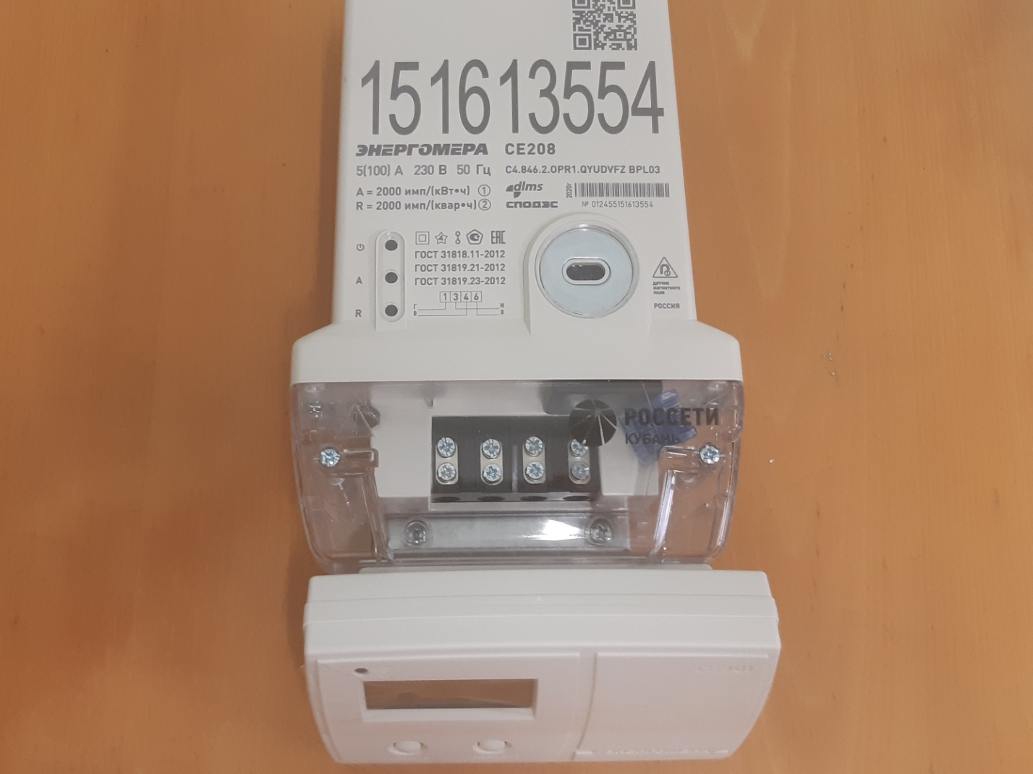
Отечественные счетчики нового поколения снащены функцией удаленного сбора информации о параметрах энергопотребления. С их помощью можно подключить или отключить потребителя от сети без его посещения. Счетчики также можно запрограммировать на многотарифный учет. Ответственность за эксплуатацию, поверку и ремонт при этом полностью несет на себе собственник «умных» счетчиков – электросетевая компания.
Приборы учета электроэнергии монтируют на опорах воздушных линий электропередачи возле домовладений. Наряду с устройством автоматизированных точек учета электроэнергии специалисты выполняют замену вводов в домовладения с применением экономичного и безопасного самонесущего изолированного провода (СИП).
Мероприятия по замене счетчиков выполняются за счет средств компании в рамках программы развития интеллектуального учета электроэнергии. Она направлена на повышение эффективности учета электроэнергии, а также предотвращение незаконного потребления.
Отметим, что незаконное потребление электроэнергии снижает качество электроснабжения всех потребителей, в том числе социально значимых объектов, и приводит к технологическим нарушениям. Несанкционированное подключение к электрическим сетям – источник угрозы для жизни и здоровья потребителей.
Энергетики убедительно просят сообщать о фактах незаконного потребления по телефону горячей линии «Россети Кубань»: 8-800-100-15-52 (звонок бесплатный на территории России).

«Россети Кубань» (маркетинговый бренд ПАО «Кубаньэнерго») отвечает за транспорт электроэнергии по сетям 110 кВ и ниже на территории Краснодарского края и Республики Адыгея. Входит в группу «Россети». В составе энергосистемы 11 электросетевых филиалов (Краснодарские, Сочинские, Армавирские, Адыгейские, Тимашевские, Тихорецкие, Ленинградские, Славянские, Юго-Западные, Лабинские, Усть-Лабинские). Общая протяженность линий электропередачи достигает 90 тыс. км. Площадь обслуживаемой территории – 83,8 тыс. кв. км с населением более 6 млн человек. «Россети Кубань» – крупнейший налогоплательщик региона. Телефон горячей линии: 8-800-100-15-52 (звонок по России бесплатный).
Компания «Россети» является оператором одного из крупнейших электросетевых комплексов в мире. Управляет 2,35 млн км линий электропередачи, 507 тыс. подстанций трансформаторной мощностью более 792 ГВА. В 2019 году полезный отпуск электроэнергии потребителям составил 763 млрд кВт·ч. Численность персонала группы компаний «Россети» - 220 тыс. человек. Имущественный комплекс ПАО «Россети» включает 35 дочерних и зависимых обществ, в том числе 15 межрегиональных, и магистральную сетевую компанию. Контролирующим акционером является государство в лице Федерального агентства по управлению государственным имуществом РФ, владеющее 88,04 % долей в уставном капитале.

Контакты:
Дирекция по связям с общественностью ПАО «Кубаньэнерго»
Тел.: (861) 212-24-68; e-mail: sadymva@kuben.elektra.ru

